自贡市贡井区委党校2021年部门
预算编制的说明

目录
一、基本职能及主要工作 - 3 -
（一）贡井区委党校职能简介 - 3 -
（二）贡井区委党校2021年重点工作 - 3 -
二、部门概况 - 3 -
三、收支预算情况说明 - 3 -
（一）收入预算情况 - 3 -
（二）支出预算情况 - 3 -
四、财政拨款收支预算情况说明 - 5 -
五、一般公共预算当年拨款情况说明 - 5 -
（一）一般公共预算当年拨款规模变化情况 - 5 -
（二）一般公共预算当年拨款结构情况 - 6 -
（三）一般公共预算当年拨款具体使用情况： - 7 -
六、一般公共预算基本支出情况说明 - 7 -
七、“三公”经费财政拨款预算安排情况 - 7 -
八、政府性基金预算支出情况说明 - 8 -
九、国有资本经营预算支出情况说明 - 9 -
十、其他重要事项的情况说明 - 9 -
（一）机关运行经费情况 - 10 -
（二）政府采购情况 - 10 -
（三）国有资产占有使用情况 - 10 -
（四）绩效目标设置情况 - 10 -
十一、名词解释 - 11 -
附件 Error: Reference source not found

一、基本职能及主要工作
（一）贡井区委党校职能简介
区委党校、区行政学校紧紧围绕区委、区政府中心工作，有计划地培训轮训科级干部、后备干部、公务员、乡镇干部和理论干部；同时做好主体班和专题研讨班的教学和学员管理工作；加强党的理论学习、宣传，开展党的路线、方针、政策的宣传工作；开展理论研究、调研活动；开展形式多样的继续教育和培训工作；完成区委、区政府和上级党校交办的其它任务。
（二）贡井区委党校2021年重点工作
开展形式多样的继续教育和培训工作；科研、调研咨政工作；完成区委、区政府和上级党校交办的其它任务。
二、部门概况
贡井区委党校下属二级预算单位1个（含主管局本级），其中行政单位0个，参照公务员法管理的事业单位1个，其他事业单位0个。
三、收支预算情况说明
按照综合预算的原则，贡井区委党校所有收入和支出均纳入部门预算管理。收入包括：一般公共预算拨款收入、上年结转、政府性基金收入；支出包括：一般公共服务支出、教育支出、社会保障和就业支出、医疗卫生与计划生育支出、住房保障支出。贡井区委党校2021年收支总预算147.11万元，比2020年收支预算总数增加46.18万元，主要原因是工资和人头经费预算。
（一）收入预算情况
贡井区委党校2021年收入预算147。11万元，其中：一般公共预算拨款收入147.11万元，占100%。
（图1：收入预算结构图）（饼状图）
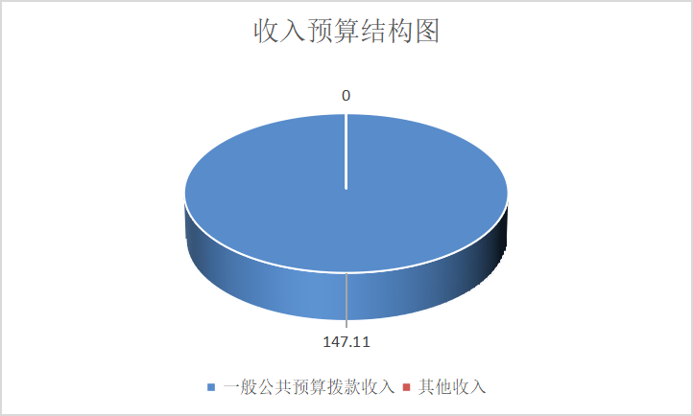
（二）支出预算
贡井区委党校2021年支出预算147.11万元，其中：基本支出147.11万元，占100%。
（图2：支出预算结构图）（饼状图）
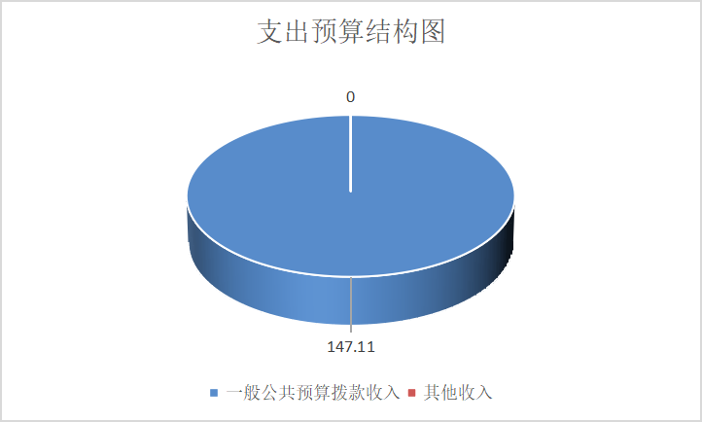
四、财政拨款收支预算情况说明
贡井区委党校2021年财政拨款收支总预算147.11万元，比2020年财政拨款收支总预算46.18万元，主要原因是工资和人头经费预算。
（图3：财政拨款收支总预算变动情况）（柱状图）
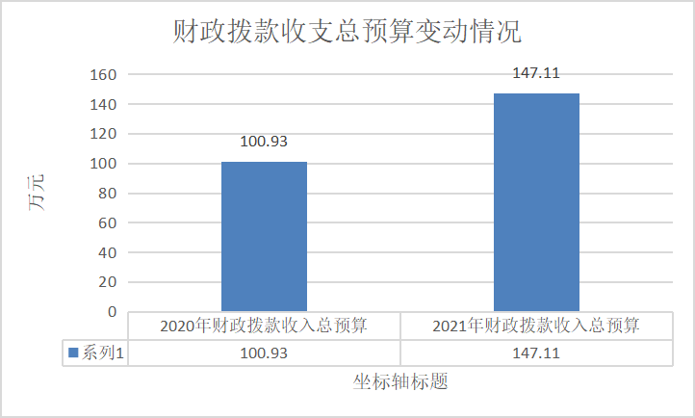
收入包括：本年一般公共预算拨款收入147.11万元，本年政府性基金收入0万元，上年结转一般公共预算拨款收入0万元；支出包括：教育支出109.33万元，占74.32%；社会保障和就业支出16.81万元，占11.43%；卫生健康支出4.88万元，占3.3%；住房保障支出16.09万元，占10.94%。
五、一般公共预算当年拨款情况说明
（一）一般公共预算当年拨款规模变化情况
贡井区委党校2021年一般公共预算当年拨款147.11万元，比2020年预算数增加46.18万元。主要是是增加了工资和人头经费预算。
（图4：一般公共预算财政拨款支出预算变动情况）（柱状图）
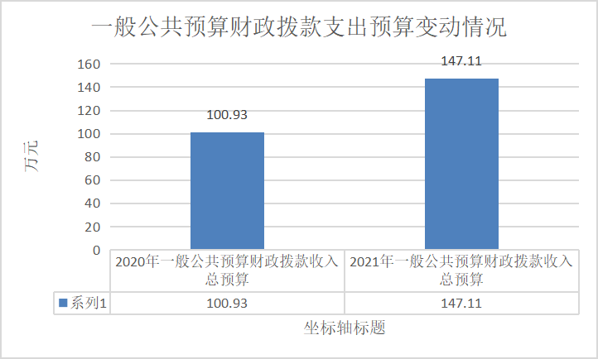
（二）一般公共预算当年拨款结构情况
教育支出109.33万元，占74.32%；社会保障和就业支出16.81万元，占11.43%；卫生健康支出4.88万元，占3.3%；住房保障支出16.09万元，占10.94%。
（图5：一般公共预算财政拨款支出预算结构）（饼状图）
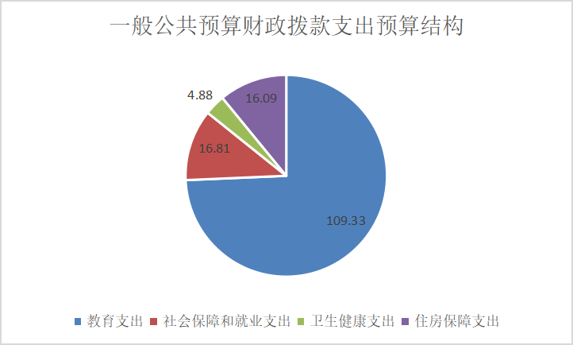
（三）一般公共预算当年拨款具体使用情况：
1.教育支出:2021年预算数为109.33万元，主要用于我校人员工资、津贴补贴等人员经费以及办公费、印刷费、水电费、办班费用等日常运转。
2.社会保障和就业:2021年预算数为16.81万元，主要用于实施养老保险制度后，部门按规定由单位缴纳的基本养老保险费支出。
3.卫生健康:2021年预算数为4.88万元，主要用于：我校按照规定标准为职工缴纳的基本医疗保险及公务员医疗补助等支出。
4.住房保障:2021年预算数为16.09万元，主要用于：我校按照规定标准为职工缴纳住房公积金等支出。
六、一般公共预算基本支出情况说明
贡井区委党校2021年一般公共预算基本支出147.11万元，其中：
人员经费130.72万元，主要包括：基本工资、津贴补贴、奖金、其他社会保险缴费、绩效工资、机关事业单位基本养老保险缴费、职工基本医疗保险缴费、其他住房公积金、其他工资福利支出、其他个人和家庭的补助支出等支出。
公用经费16.39万元，主要包括：办公费、印刷费、手续费、水费、电费、邮电费、差旅费、维修（护）费、会议费、培训费、劳务费、工会经费、其他交通费用、其他商品和服务支出等支出。
七、“三公”经费财政拨款预算安排情况
贡井区委党校2021年“三公”经费财政拨款预算数0万元，较2020年预算持平，其中：因公出国（境）经费0万元，公务接待费0万元，公务用车购置及运行维护费0万元（公务用车购置费0万元，公务用车运行费0万元）。
（图6：“三公”经费财政拨款支出结构）（饼状图）
（一）因公出国（境）经费0万元，较2020年预算持平。主要原因是无因公出国。
2021年拟安排出国（境）0人次。
（二）公务接待费0万元，较2020年预算持平。主要原因是无公务接待。
2021年公务接待费计划用于执行公务、考察调研、检查指导等公务活动开支。
（三）公务用车购置及运行维护费0万元，较2020年预算持平。主要原因是无公务用车购置。
单位现有公务用车0辆，其中：轿车0辆，越野车0辆，多功能乘用车0辆。
2021年安排公务用车购置费0万元，较2020年预算持平，主要用于无公务用车购置费。
2021年安排公务用车运行维护费0万元，较2020年预算持平，用于0辆公务用车（燃油、维修、保险）等方面支出。
八、政府性基金预算支出情况说明
贡井区委党校2021年使用政府性基金预算拨款安排0万元。
九、国有资本经营预算支出情况说明
贡井区委党校2021年没有使用国有资本经营预算拨款安排的支出。
十、其他重要事项的情况说明
（一）机关运行经费情况
2021年，贡井区委党校履行一般行政管理职能、维持机关日常运转而开支的机关运行经费财政拨款预算为147.11万元，比2020年预算增加46.18万元，增长45.75%；主要原因为：增加工资和人头经费。
（二）政府采购情况
2021年，贡井区委党校安排政府采购预算0万元，主要用于采购办公设备、公车运行维护、物业管理服务等。
（三）国有资产占有使用情况
截至2020年底，贡井区委党校所属各预算单位共有车辆0辆，其中，一般公务用车0辆、执法执勤用车0辆。单位价值100万元以上大型设备0台（套）。
2021年部门预算安排购置一般公务用车0辆、执法执勤用车0辆，单位价值100万元以上大型设备0台（套）。
（四）绩效目标设置情况
绩效目标是预算编制的前提和基础，按照“费随事定”的原则，2021年贡井区委党校所有专项项目均按要求编制了绩效目标,从项目完成、项目效益、满意度等方面设置了绩效指标，综合反映项目预期完成的数量、成本、时效、质量，预期达到的社会效益、经济效益、生态效益、可持续影响以及服务对象满意度等情况。
贡井区委党校本部门2021年度部门预算重点项目绩效目标情况：贡井区委党校本部门2021年度部门预算无重点项目）。
十一、名词解释
1.一般公共预算拨款收入：指市级财政当年拨付的资金。
2.事业收入：指事业单位开展专业业务活动及辅助活动所取得的收入。
3.上年结转：指以前年度尚未完成，结转到本年仍按原规定用途继续使用的资金。
4. 一般公共服务（类）办公室（款）行政运行（项）：指党校行政单位及参照公务员法管理的事业单位用于保障机构正常运行、开展日常工作的基本支出。
5.社会保障和就业（类）行政事业单位离退休（款）机关事业单位基本养老保险缴费支出（项）:指党校实施养老保险制度由单位缴纳的基本养老保险费支出。
6.社会保障和就业（类）行政事业单位离退休（款）其他行政事业单位离退休支出（项）：指用于党校离退休人员方面的支出。
7.基本支出：指为保证机构正常运转，完成日常工作任务而发生的人员支出和公用支出。
8.项目支出：指在基本支出之外为完成特定行政任务和事业发展目标所发生的支出。
9.“三公”经费：指部门用财政拨款安排的因公出国（境）费、公务用车购置及运行费和公务接待费。其中，因公出国（境）费反映单位公务出国（境）的国际旅费、国外城市间交通费、住宿费、伙食费、培训费、公杂费等支出；公务用车购置及运行费反映单位公务用车车辆购置支出（含车辆购置税）及租用费、燃料费、维修费、过路过桥费、保险费等支出；公务接待费反映单位按规定开支的各类公务接待（含外宾接待）支出。
10.机关运行经费：为保障行政单位（包含参照公务员法管理的事业单位）运行用于购买货物和服务的各项资金。包括办公及印刷费、邮电费、差旅费、会议费等费用开支。

附件： 表1.部门收支总表
表1-1.部门收入总表
表1-2.部门支出总表
表2.财政拨款收支总表
表2-1. 财政拨款支出预算表（政府经济分类科目）
表3.一般公共预算支出预算表
表3-1.一般公共预算基本支出预算表
表3-2.一般公共预算项目支出预算表
表3-3.一般公共预算“三公”经费支出预算表
表4.政府性基金支出预算表
表4-1.政府性基金预算“三公”经费支出预算表
表5.国有资本经营预算支出预算表
表6.项目支出绩效目标

